Programadores de EEPROM

Programador de EEPROM 24Cxx, 24LCxx,...
Versión para puerto serial
por Herrera Abraham
Si ya sabes lo difícil que es conseguir una memoria especifica para un TV, del cual te piden modelos y chasis del aparato, este proyecto te puede venir como anillo al dedo, si te lo digo yo, que bastante había sufrido por estos inconvenientes, el detalle está, en la dedicación que pongas en grabar los datos de los TV con EEPROM (Electrically Erasable Programmable Read-Only Memory) que te lleguen al Taller de aquí que tengas buena base de datos y poder después programar tu mismo tus memoria y no tener que pagar dos veces por esos eeprom que por cierto bastante caros que los vende los servicios autorizados.
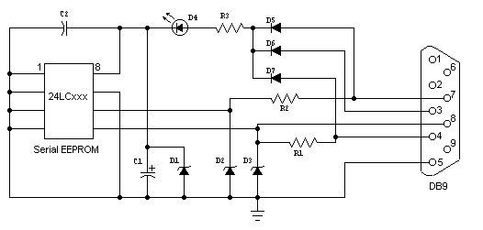
  Componentes
  C1 - 47uF 10V
  C2 - 0.1uF
  D1, D2 y D3 - Zener 4.7V
  D4 - LED
  D5, D6 y D7 - Diodos 1N4148
  R1 y R2 - Resistencias de 4K7ohm
  R3 - Resistencia 390 ohm
  Varios: Base para IC 8-pin DIP, conector DB9, etc.
  Nota para el uso de conector de 25 pines (DB25)
  DB9  3  4  5  7  8 | DB25  2  20  7  4  5
Este es el resultado de ensamblar siete programadores distintos, con el trauma de que no funcionaron ya sea por la incompatibilidad entre los proyectos y los ordenadores o el software para que estos funcionen el diseño final lo comprobé en diez computadoras diferentes con buenos resultados en nueve de ellas, un PC clon con tarjeta 575 fue el único inconveniente el puerto serial mantenía el LED de encendido semiactivo y me fue imposible trabajar el programador en este PC espero no sea su caso y no esta demás en decir que es bastante económico su elaboración y de gran importancia su realización espero lo puedan disfrutar, yo elegí para ensamblarlo resistencias de 1/4 de Vatio y todo cupo en el mismo conector DB9 (ver imagen) así que más compacto, a la imaginación de ustedes.
Herrera Abraham - Los Teques - Venezuela
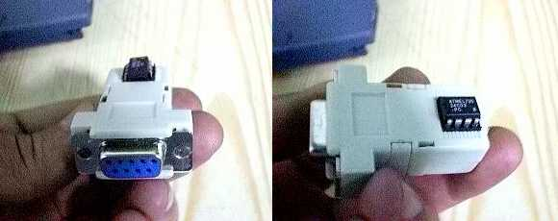
Colaboración de Herrera Abraham (abrahamhs1@cantv.net), para:
Comunidad Electrónicos www.comunidadelectronicos.com
Copyright - Todos los derechos reservados.

Programador de EEPROM 24Cxx, 24LCxx,...
Versión para puerto paralelo
por Omar Cuéllar
Ante todo quiero hacer un sincero reconocimiento a Abraham Herrera, por que gracias a él, conocí por primera vez que existía el medio de encararnos a esa "nueva" tecnología con la ayuda del PC.
Esta es una versión para LPT1 o "puerto paralelo" del Programador de EEPROM (24C... y 24LC...) que el colega Abraham Herrera diseñara para el "puerto serial".
Omar Cuéllar - Colombia
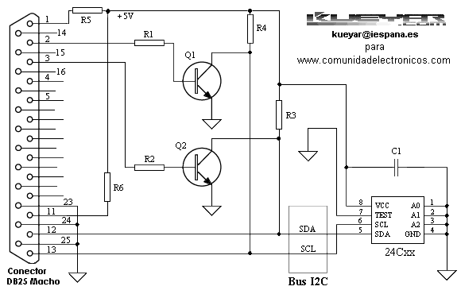
Componentes
C1 - 0.1uF 50V
R1 y R2 - Resistencias 2.2 Kohm
R3 y R4 - Resistencias 4.7 Kohm
R5 y R6 - Resistencias 220 ohm
Q1 y Q2 - Transistores BC337 (NTE123AP)
Varios: Base para IC 8-pin DIP, conector DB25, etc.

Autor: Omar Cuéllar (kueyar@iespana.es) Kueyar, colaborador de:
Comunidad Electrónicos www.comunidadelectronicos.com
Copyright - Todos los derechos reservados.

Programador de EEPROM 24Cxx, 24LCxx y 93Cx6, NMC93x6
Para puerto serial
Por Kendall Cespedes Arrieta
Partiendo del diseño de Abraham Herrera, del programador (clonador o copiador) para EEPROM de tipo 24Cxx, incorporando algunos componentes, se logra un circuito que permite programar también las memorias del tipo 93Cx6.
El diseño no necesita mayores explicaciones, excepto en lo referente a SW1. Este interruptor debe estar cerrado (ON) cuando se utilice con memorias 24Cxx, y abierto (OFF) cuando se utilice con las del tipo 93Cx6.
No olvidar, seleccionar también el tipo de memoria correcto, en el programa que esté utilizando.
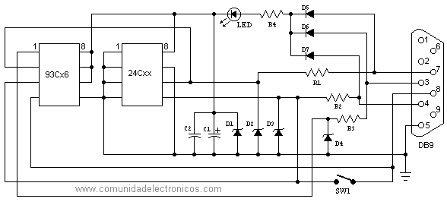
  Componentes
  C1 - 47uF 10V
  C2 - 0.1uF
  D1, D2, D3 y D4 - Zener 5.1V
  D5, D6 y D7 - Diodos 1N4148
  LED - Diodo Emisor de Luz
  R1, R2 y R3 - Resistencias de 4K7ohm
  R4 - Resistencia 270 ohm
  SW1 - Interruptor unipolar dos posiciones
  Varios: 2 bases para IC 8-pin DIP, conector DB9 (o DB25), etc.
  Nota para el uso de conector de 25 pines (DB25)
  DB9  3  4  5  7  8 | DB25  2  20  7  4  5

